УДК 519.854.2

© О. І. Гаврилюк, О. Г. Жданова, М. О. Сперкач, 2019

О. І. Гаврилюк, О. Г. Жданова, М. О. Сперкач

Змінно-добове планування роботи персоналу з гнучким графіком роботи

В роботі розглянуто задачі змінно-добового планування роботи персоналу з гнучким графіком роботи (формою організації робочого часу, при якій допускається регулювання початку, закінчення та загальної тривалості робочого дня окремих співробітників або колективів). Сформульовані три задачі визначення кількості співробітників, що виходять на зміну в кожному з інтервалів на добу за умови, що тривалість зміни є сталою величиною (задачі 1, 2, 3) з обідньою перервою, що запланована посеред зміни (задачі 2 та 3) в заданому проміжку (задача 3), а штат співробітників обмежений (задачі 2, 3) та досягає мінімуму сумарне перевищення (задача 1) або відхилення (задача 1, 2, 3) кількості співробітників від потреби в них за задані проміжки часу впродовж доби. Для визначення означеної кількості співробітників у задачі 3 запропоновано 2 підходи, які передбачають послідовне розв’язання двох оптимізаційних задач. В задачі І.3.1 необхідно визначити кількість співробітників за умови, що обідні перерви відсутні, а в задачі ІІ.3.1, що під обідні перерви виділено інтервал, в рамках якого дозволено призначати перерву співробітнику. В задачі І.3.2 та ІІ.3.2 в знайденому в попередній задачі розв’язку необхідно розставити перерви таким чином, щоб досягти мінімального сумарного відхилення. Всі розглянуті нелінійні задачі були зведені до задач цілочислового лінійного та булевого програмування. Для задачі 3 розроблено евристичні алгоритми вирішення.

Ключові слова: гнучкий графік роботи, змінно-добове планування, календарне планування, теорія розкладів, мінімізація сумарного відхилення, евристичний алгоритм. ЗЦЛП, ЗБП

Е. И. ГАВРИЛЮК, Е. Г. Жданова, М. О. Сперкач

Сменно-суточное планирование работы персоала с гибким графиком работы

В работе рассмотрено три задачи сменно-суточного планирования работы персонала с гибким графиком работы (форма организации рабочего времени, при которой допускается регулирование начала, окончания и общей продолжительности рабочего времени для отдельных сотрудников или коллективов). Сформулированы задачи определения количества сотрудников в каждом из интервалов суток при условии, что продолжительность смены является постоянной величиной (задачи 1, 2, 3) с обеденным перерывом посреди смены (задачи 2, 3), который запланирован в заданном промежутке (задача 3), а штат сотрудников ограничен (задачи 2,3) и достигает минимума суммарное превышение (задача 1) или отклонение (задачи 1, 2, 3) количества сотрудников от потребности в них в заданные промежутки времени в течение суток. Для определения указанного количества сотрудников предложено два подхода, которые предусматривают последовательное решение двух оптимизационных задач. В задаче І.3.1 необходимо определить количество сотрудников при условии, что обеденные перерывы отсутствуют, а в задаче, ІІ.3.1, что для обеденных перерывов выделен интервал, в рамках которого разрешено назначать перерыв сотруднику. В задаче І.3.2 и ІІ.3.2 в найденном в предыдущей задаче решении необходимо расставить перерывы таким образом, чтобы достичь минимального суммарного отклонения. Все рассмотренные нелинейные задачи были сведены к задачам целочисленного линейного и булева программирования. Для задачи 3 разработаны эвристические алгоритмы решения.

Ключевые слова: гибкий график работы, сменно-суточное планирование, календарное планирование, теория расписаний, минимизация суммарного отклонения, эвристический алгоритм.

O. I. Havryliuk, O. H. Zhdanova, M. O. Sperkach

Shift scheduling for employees with flexible work schedule

There have been considered three problems of shift scheduling for employees with a flexible work schedule. A flexible work schedule is a form of working time organization in which start, end and the total duration of working hours can be regulated for individual employees or teams. There have been formulated problems of the definition of employee numbers in each interval of the day. The problems are dealing with a given duration of shift (problem 1, 2, 3) and lunchtime (problems 2, 3), which can be planned in the given bounds (problem 3) and the given employee number (problems 2, 3). The goal of the problems is minimizing of the total exceed (problem 1) or deviation (problem 1, 2, 3) of employee number from needs for them in each time interval. There have been proposed two approaches for the definition of the employee number, that envisages the solve of the two optimization problems. In problem І.3.1 it is needed to define the number of employees without count of lunchtime. In problem І.3.2 it is needed to assign lunchtime due to allowed bounds in solution of the previous problem. In problem ІІ.3.1 it is needed to define the number of employees with count of lunchtime in given intervals. In problem ІІ.3.2 it is needed to place lunchtime in free time slots of the problem ІІ.3.1 solution for each employee. The goal of І.3.2 and ІІ.3.2 is minimizing the total deviation. All considered non-liners problems were transformed into the integer linear and binary integer programming problems. There have been developed heuristic algorithms for solving problem 3.

Keywords: flexible scheduling, shift-daily scheduling, calendar planning, schedule theory, minimizing the total deviation, heuristic algorithm.

Вступ. Багато сучасних підприємств та організацій пропонують своїм співробітникам гнучкий графік роботи. Гнучкість є перевагою як для працівників, так і для роботодавців. Зокрема, до найбільш поширених переваг належать висока продуктивність праці та більша прибутковість організації. Окрім того, гнучкий графік позитивно впливає на баланс між роботою та особистим життям, що спричиняє зменшення стресу та більш комфортну і щасливу атмосферу в колективі [1].

Існує велика кількість організацій, в яких потреба в співробітниках залежить від потоку клієнтів, який змінюється протягом доби та залежить від багатьох факторів (день тижня, пора року, акції та знижки, святкові дні тощо). Це переважно торгівельні організації та організації з надання послуг, які задля максимального задоволення запитів клієнтів відслідковують та аналізують потоки клієнтів.

Предмет та мета дослідження. Змінно-добове планування – це напрямок календарного планування, яке є процесом прийняття рішень, що широко використовується у промисловому виробництві та сфері надання послуг.

Задачі, що виникають при календарному плануванні зазвичай зводяться до математичного програмування та теорії розкладів. Ці задачі вирішуються за допомогою точних або евристичних методів, які полягають у призначенні доступних ресурсів на виконання певних робіт, які необхідно виконати у задані проміжки часу. Призначення ресурсів має бути виконано таким чином, щоб досягти оптимального результату, що задовольняє один або більше критеріїв [2].

Предметом дослідження в роботі є методи календарного планування роботи співробітників з гнучким графіком роботи.

Далі (без втрати узагальненості) будемо говорити про змінно-добове планування графіків роботи співробітників супермаркету, що працюють за гнучким графіком.

Постановка задачі. Для того щоб торгівельне підприємство було конкурентоспроможним, йому необхідно без великих часових затримок задовольняти запити клієнтів, потік яких є неперервною змінною величиною, що змінюється протягом доби, але яку можна вважати сталою в межах інтервалів часу заданої тривалості, що слідують один за одним. Отже, доба розбита на $k$ інтервалів тривалістю $h$ годин, для кожного інтервалу відома мінімальна кількість робітників, здатних виконати встановлений обсяг робіт (надалі «потреба»). Інтервал – значення дискретної одиниці часу планування, початок зміни може починатися тільки на початку одного з інтервалів. Враховуючи особливості процесу планування на практиці зазвичай розглядаються інтервали тривалістю 1 година або 30 хвилин. На рис. 1 наведено приклад мінімально необхідної кількості співробітників, якими можна задовольнити потреби функціонування супермаркету для кожного з одногодинних інтервалів доби.

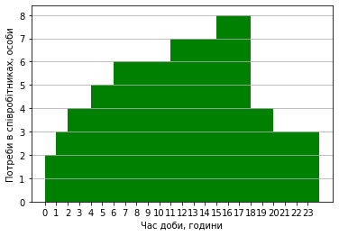

Рис. 1. Приклад залежності мінімальної кількості співробітників від часу доби

Протягом зміни працівникам надається обідня перерва, зазвичай тривалістю 1 година. Можливі такі варіанти розміщення перерви:

* через задану кількість інтервалів після початку робочої зміни;
* в заданому проміжку інтервалів робочої зміни, в середині якого є допустимим планування перерви.

Метою є формування такого графіку роботи співробітників, за якого досягає мінімуму:

А) сумарне перевищення кількості співробітників від потреби в них за задані проміжки часу (якщо це можливо);

Б) відхилення кількості співробітників від потреби в них за задані проміжки часу (у разі недостатньої кількості співробітників і неможливості повного забезпечення потреб).

З урахуванням вищезазначеного можна сформулювати три наступні задачі.

Задача 1.Визначити кількість співробітників у кожному з інтервалів на добу, яка повинна бути не меншою мінімальної потреби в них, за умови, що тривалість зміни є сталою величиною та досягає мінімуму сумарне перевищення кількості співробітників від потреби в них за задані проміжки часу впродовж доби (надалі «сумарне перевищення»).

Задача 2.Визначити кількість співробітників у кожному з інтервалів на добу за умови, що тривалість зміни є сталою величиною з обідньою перервою посеред зміни, а штат співробітників обмежений та досягає мінімуму сумарне відхилення кількості співробітників від потреби в них за задані проміжки часу впродовж доби (надалі «сумарне відхилення»).

Задача 3.Визначити кількість співробітників у кожному з інтервалів на добу за умови, що тривалість зміни є сталою величиною з обідньою перервою, що запланована в заданому проміжку посеред зміни, а штат співробітників обмежений та досягає мінімуму сумарне відхилення кількості співробітників від потреби в них за задані проміжки часу впродовж доби.

В задачі 1 графік будується без врахування обідніх перерв. Оскільки рішення про час настання перерви приймає менеджер, який в реальному часі може оцінити потік клієнтів, таке послаблення обмежень може бути ефективним. Також, в цій задачі не враховуються наявні обмеження на кількість співробітників. Отже, ця задача є найпростішою, і її результати можуть використовуватися як оціночні для більш складних моделей. Так, оскільки її розв’язок повністю забезпечує потреби у персоналі, то вона може бути використана для визначення мінімально необхідної кількості співробітників та подальшого прийняття відповідних кадрових рішень.

Задача 2 враховує наявність обідніх перерв, які для всіх співробітників починаються в один і той же час: через задану кількість інтервалів після початку робочої зміни. Вона враховує обмеження на кількість співробітників, а це означає, що можуть виникнути ситуації, коли не існує допустимих розв’язків за умови задоволення потреб. Саме тому в цій задачі за мету береться мінімізація відхилення від них.

Задача 3 відрізняється від попередньої тим, що обідні перерви співробітників є плаваючими, тобто можуть бути заплановані через різні проміжки часу після початку робочої зміни. Завдяки цьому, розв’язок задачі 3 може приймати менші значення критерія у порівнянні з відповідним розв’язком задачі 2.

Математичні моделі [замінити на Опис моделей лінійного програмування?]

Задача 1.Дано:

$g$– кількість інтервалів часу;

* $t$– тривалість зміни в інтервалах;
* $a_{k}$– потреба у співробітниках в $k$-ий інтервал часу, $k∈\left\{0,1,…,g-1\right\}$;
* $e_{k}=k+1-t$– зсув відносно початку відліку порядкового номера зміни, з якого починається підрахунок для $k$-го інтервалу часу, $k∈\left\{0,1,…,g-1\right\}$.

Нехай $x_{i}$– кількість співробітників, що виходять на зміну в $i$-ий інтервал часу, $i∈\{0,1,…,g-1\}$. Введемо наступні позначення:

$$A_{k}=\left\{\begin{aligned}\sum_{i=e_{k}}^{k}{x_{i}}, для e_{k}≥0 \\ 0, для e_{k}<0 \end{aligned}\right.,$$

$$B_{k}=\left\{\begin{aligned}\sum_{i=g+e_{k}}^{g-1}{x_{i}}, для e_{k}<0 \\ 0, для e_{k}≥0 \end{aligned}\right.,$$

$$C_{k}=\left\{\begin{aligned}\sum_{i=0}^{k}{x_{i}}, для e_{k}<0 \\ 0, для e_{k}≥0 \end{aligned}\right..$$

Цільова функція (ЦФ):

$$\min{z}=\sum_{k=0}^{g-1}{(A_{k}+B_{k}+C_{k}-a_{k})}.$$

Обмеження на забезпечення потреби у співробітниках в $k$-ий інтервал часу:

$$B_{k}+C_{k}≥a_{k}, e_{k}<0,k∈\{0,1,…,t-2\}$$

$$A_{k}≥a_{k},e_{k}≥0, k∈\{t-1,…,g-1\}$$

$$x_{i}≥0, цілі, i∈\{0, 1, …, g - 1\}$$

Задача 1 належить до класу задач цілочислового лінійного програмування (ЗЦЛП).

Задача 2.Дано $g, t, a_{k},e_{k},k∈\left\{0,1,…,g-1\right\}$ (див. Задача 1), а також:

* $S$– кількість співробітників;
* $\underline{c}$– номер інтервалу, з якого починається обід;
* $\overline{c}$– номер інтервалу, в який закінчується;

Нехай $x_{i}$– кількість співробітників, що виходять на зміну в $i$-ий інтервал часу, $i∈\{0,1,…,g-1\}$.

Введемо наступні додаткові позначення:

$$D_{k}=\left\{\begin{aligned}\sum_{i=e_{k}+\underline{c}}^{e_{k}+\overline{c}}{x_{i}}, для e_{k}≥-\underline{c} \\ \sum_{i=0}^{e_{k}+\overline{c}}{x_{i}}, для e_{k}<-\underline{c}\end{aligned}\right.,$$

$$E_{k}=\left\{\begin{aligned}\sum_{i=g+e_{k}+\underline{c}}^{g+e_{k}+\overline{c}}{x_{i}}, для e_{k}≤g-1+\overline{c} \\ \sum_{i=g+e_{k}+\underline{c}}^{g-1}{x_{i}}, для e_{k}>g-1+\overline{c} \end{aligned}\right..$$

ЦФ:

|  |  |  |
| --- | --- | --- |
|  |  | (1) |

Обмеження на загальну кількість співробітників:

|  |  |  |
| --- | --- | --- |
|  | $$\sum_{i=0}^{g-1}{x_{i}} ≤S,$$ | (2) |

$$x_{i}≥0, цілі, i∈\left\{0, 1, …, g - 1\right\}.$$

Задача 2 може бути зведена до ЗЦЛП шляхом введення додаткових змінних та обмежень. Перетворимо задачу 2 таким чином, щоб позбутися від суми модулів у ЦФ (1). Замінимо вираз під модулем на $u_{k}$, отримаємо:

$$\min{z}=\sum_{k=0}^{g-1}{u_{k}}.$$

Розкривши модуль, отримаємо дві групи обмежень, які накладаються на $u_{k}$. Перенесемо змінні в праву частину, а вільні коефіцієнти – в ліву:

$$A_{k}+B_{k}+C_{k}-D_{k}-E_{k}-u_{k}≤a_{k},$$

$$A_{k}+B_{k}+C_{k}-D_{k}-E_{k}+u_{k}≥ a_{k}.$$

Отримана задача належить до класу ЗЦЛП.

Задача 3.Для визначення кількості співробітників, що виходять на зміну в $i$-ий інтервал часу, запропоновано два підходи, які передбачають послідовне розв’язання двох оптимізаційних задач.

Підхід І:

* задача І.3.1: задача визначення кількості співробітників, в якій не враховується наявність обідніх перерв та мінімізується сумарне перевищення. У випадку, коли кількість співробітників є такою, що забезпечення потреб є неможливим, слід розглянути аналогічну задачу з критерієм мінімізації сумарного відхилення.
* задача І.3.2: задача, в якій у знайденому в попередній задачі розв’язку необхідно розставити перерви таким чином, щоб досягти мінімального сумарного відхилення.

Підхід ІІ:

* задача ІІ.3.1: задача визначення кількості співробітників, в якій під обідні перерви виділено інтервал, в рамках якого дозволено ставити перерву співробітнику;
* задача ІІ.3.2: задача, в якій у знайденому в попередній задачі розв’язку необхідно розставити перерви таким чином, щоб досягти мінімального сумарного відхилення.

Задача І.3.1. В загальному випадку це задача 1, окрім того, що наявне ще обмеження на кількість співробітників (2). Якщо кількість співробітників є такою, що їх силами неможливо задовольнити мінімальні потреби у кількості співробітників, слід вирішувати задачу, в якій мінімізується сумарне відхилення. Дано $g, t, a_{k},e_{k},k∈\left\{0,1,…,g-1\right\}$ (див. Задача 1) та $S$ (див. Задача 2).

Діють позначення $A_{k},B_{k},C_{k}$ (див. Задача 1). ЦФ:

$$\min{z}=\sum_{k=0}^{g-1}{\left|A_{k}+B_{k}+C_{k}-a_{k}\right|}.$$

Обмеження такі ж, як в задачі 2. Задача І.3.1 аналогічно до задачі 2 зводиться до класу ЗЦЛП, в результаті чого отримаємо наступну ЦФ та додаткові обмеження:

$$\min{z}=\sum_{k=0}^{g-1}{u_{k}}.$$

$$A_{k}+B_{k}+C_{k}-u_{k}≤a_{k},$$

$$A_{k}+B_{k}+C_{k}+u_{k}≥ a_{k}.$$

Отримана задача належить до класу ЗЦЛП.

Задача І.3.2. Дано $g, a_{k},k∈\left\{0,1,…,g-1\right\}$ (див. Задача 1) та $S$ (див. Задача 2).

* $c$– тривалість обіду в інтервалах;
* $x_{i}$– кількість співробітників, що виходять на зміну в $i$-ий інтервал часу, $i∈\{0,1,…,g-1\}$ $($ розв’язок задачі І.3.1);
* $s_{j}$– номер інтервалу, в який $j$-ий співробітник виходить на робочу зміну, $j∈\{0,1,…,S-1\}$;
* $\underline{c}$– мінімальний номер інтервалу, з якого може початися обід;
* $\overline{c}$– максимальний номер інтервалу, в який може закінчитися.

Нехай $y_{ji}$– маркер присутності $j$-го співробітника в $i$-ий інтервал часу на робочому місці: 0 – відсутній, 1 – присутній, $j∈\left\{0,1,…,S-1\right\},i∈\{0,1,…,g-1\}$.

ЦФ:

|  |  |  |
| --- | --- | --- |
|  |  | (3) |

Введемо наступне позначення:

$$F_{j}=\left\{\begin{aligned}\sum_{i=s_{j}+\underline{c}}^{g-1}{y_{ji}}+\sum_{i=0}^{\overline{c}}{y_{ji}}, якщо \underline{c}-s_{j}<g<\overline{c}+s_{j} \\ \sum_{i=s_{j}+\underline{c}}^{s_{j}+\overline{c}}{y_{ji}}, в іншому випадку \end{aligned}\right..$$

Обмеження на тривалість обіду для $j$-го співробітника:

$$F_{j}=с.$$

$$y_{ji}∈\left\{0,1\right\}, i∈\left\{0, 1, …, g - 1\right\}.$$

Обмеження на кількість співробітників завжди виконуватиметься, виходячи з обмежень задачі І.3.1, тому не є необхідним додавати його в задачу І.3.2.

Задача І.3.2 може бути зведена до задачі булевого програмування (ЗБП). Перетворимо її таким чином, щоб позбутися від суми модулів у ЦФ (3). Замінимо вираз під модулем на $u_{k}$, отримаємо:

$$\min{z}=\sum_{k=0}^{g-1}{u_{k}}$$

Розкривши модуль, отримаємо дві групи обмежень, які накладаються на $u_{k}$. Перенесемо змінні в праву частину, а вільні коефіцієнти – в ліву:

$$\sum_{j=0}^{S-1}{y_{jk}}-u_{k}≤a_{k},$$

$$\sum_{j=0}^{S-1}{y_{jk}}+u_{k}≥a_{k}.$$

Отримана задача належить до класу ЗБП.

Задача ІІ.3.1.Це задача 2, в якій:

* $\underline{c}$– мінімальний номер інтервалу, з якого може початися обід;
* $\overline{c}$– максимальний номер інтервалу, в який може закінчитися обід.

Задача ІІ.3.2.Задача аналогічна задачі І.3.2, де $x_{i}$ – це розв’язок задачі ІІ.3.1, вона зводиться до ЗБП.

Аналіз пов’язаних останніх досліджень та публікацій. Моделі планування трудових ресурсів є дуже важливим класом моделей в сфері надання послуг та можуть застосовуватися як для планування змін в сервісному центрі, так і для розкладу роботи екіпажів у перевезеннях. Планування трудових ресурсів полягає у призначенні персоналу на зміну з метою задоволення попиту на ресурси, які можуть змінюватися з часом. Існує багато досліджень на тему планування змін та персоналу.

Пінедо [2] розглядає кілька основних задач з планування графіку роботи співробітників: планування вихідних днів, планування змін, планування періодів, планування роботи команд, планування роботи операторів кол-центру.

Таха [3] розглядає задачу змінно-добового планування роботи автобусного парку, що належить до задач цілочислового ЗЦЛП. Потрібно визначити кількість автобусів у кожному чотирьох-годинному інтервалі часу (змінні) так, щоб задовольнити мінімальні потреби в транспортних послугах (обмеження) при мінімальній кількості автобусів в межах доби. Врахувати, що кожен автобус має знаходитися на лінії не більше 8 годин на день. Можна розбити день на три послідовні зміни по 8 годин, а можна дозволити алгоритму налаштувати графік більш гнучким чином, дозволивши обирати найкращий час для початку зміни.

У роботі [4] використано програмування в обмеженнях для вирішення проблеми планування роботи медичних сестер. Задача планування роботи медичних сестер полягає у необхідності призначення медичних сестер на зміну, а палат на день, приймаючи строгі обмеження, наприклад вимоги лікарні та нестрогі обмеження, наприклад врахування побажання медичних сестер.

У дослідженні [5] проведено кейс-вивчення фабрики скла, яка складається з 7 відділів та 80 працівників. У роботі використано метод багатокритеріальної оптимізації з метою надання кращого обслуговування шляхом розподілу персоналу на зміну якнайкращим та збалансованим чином.

У статті [6] запропоновано модель планування, що полягає у призначенні екіпажів на авіа польоти та залізничні рейси, а також наведено розроблений евристичний алгоритм для її вирішення.

У роботі [7] описано планування графіку роботи операторів служби підтримки ІТ відділу великої компанії з метою зниження вартості трудових ресурсів шляхом визначення найкращого рівня персоналу та тижневих графіків виходів співробітників, що необхідні для задоволення навантаження, що змінюється протягом доби. Для призначення співробітників на зміни використовується модель цілочислового лінійного програмування.

У публікації [8] сформульовано задачу лінійного програмування, яка включає в себе планування робіт, з їх подальшим призначенням працівникам на основі індивідуальних вмінь та навичок, а також визначення робочих поїздок. Кожна робота має бажаний проміжок часу, в який вона має бути виконана і пов’язана з клієнтом, котрий має список працівників, яким він надає перевагу. Кожен працівник має вартість, перелік бажаних завдань та вікно робочого часу. Метою задачі є виконання завдань та одночасне мінімізація кількості непризначених завдань, відстані в дорозі, витрат працівників та максимального задоволення переваг клієнтів та робітників.

У роботі [9] запропоновано ефективний загальний евристичний підхід, що може бути використаний для вирішення задач теорії розкладів з цільовою функцією, що враховує як час завершення робіт, так і проміжний час завершення операцій. А у роботі [10] представлено евристичний табу пошук для задач планування, де критерієм є мінімізація суми окремих опуклих функцій витрат, закріплених за часом початку операції та різницею між часом початку довільних пар операцій. В основі визначення околів, що використовується в запропонованому алгоритмі табу пошуку, лежить поняття «Критичні шляхи», що випливає з так званої проблеми часу.

Опис алгоритму. Використання точного алгоритму для вирішення задачі 3 є коректним лише для випадку, коли тривалість обідньої перерви рівна одному інтервалу. Оскільки неможливо вказати за допомогою обмежень ЗБП, що два (або більше) обідні інтервали мають йти послідовно один за одним, ця умова має забезпечуватися в ході виконання алгоритму. Ще одним з недоліків точного алгоритму є те, що він мінімізує лише сумарне відхилення від потреб. Це означає, що в окремо взятий інтервал часу відхилення можуть бути досить великими, що є не дуже добре для реальних умов. Отже, є необхідною розробка алгоритму, який би вирішив наведені вище недоліки.

Узагальнені схеми евристичних алгоритмів вирішення задачі 3 (ідеї алгоритмів)

Підхід 1.

Етап 1. Побудувати розв’язок задачі І.3.1 точним методом.

Етап 2. Доки є «непройдені» співробітники, знайти максимальну суму непройденої комбінації з $c$«сусідніх» відхилень та знайти співробітника, якому ще не призначено перерву та якому може бути його призначено для знайдених інтервалів. Якщо знайдено співробітника, обнулити відповідні $y_{ji}$ та позначити його «пройденим», а якщо не знайдено, то позначити «пройденою» знайдену комбінацію відхилень.

Деталізований алгоритм евристичного вирішення задачі І.3.2 наведено на рис. 2.

Підхід 2.

Етап 1. Побудувати розв’язок задачі ІІ.3.1 точним методом.

Етап 2. Для інтервалів, у яких відхилення від потреби є від’ємне, доставити 1 у $y_{ji}$, обираючи щоразу найбільше відхилення, за умови, що у кожного співробітника залишаться нульовим стільки інтервалів, скільки потрібно для обіду та які будуть йти послідовно один за одним.

Етап 3. Для кожного співробітника проставити 1 в $y_{ji}$ для інтервалів, що залишилися.

Деталізований алгоритм евристичного вирішення задачі ІІ.3.2 наведено на рис. 3.

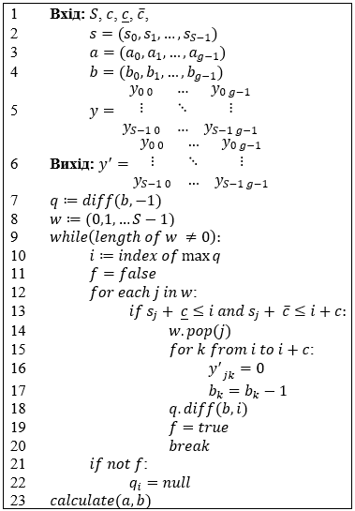

Рис. 2. Деталізований алгоритм евристичного вирішення задачі І.3.2 (етап 2 підходу 1)

Приклади застосування підходів 1 та 2. Приклад розв’язання задачі І.3.1. Нехай мінімальні потреби для $i$-го інтервалу приймають значення, що наведені в табл. 1, робочий день триває 9 годин $(h=9)$, а доба розбита на інтервали тривалістю 1 година $(g=24, t=9)$. Кількість співробітників 14 $(S=14)$.

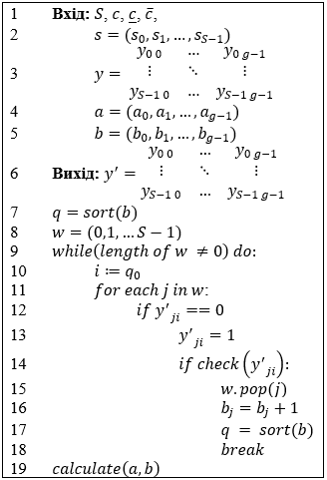

Рис. 3. Деталізований алгоритм евристичного вирішення задачі ІІ.3.2 (етап 2 та 3 підходу 2)

Таблиця 1 – Вхідні дані прикладу задачі І.3.1 та І.3.2

|  |  |  |  |  |  |  |  |  |
| --- | --- | --- | --- | --- | --- | --- | --- | --- |
| i | 0 | 1 | 2 | 3 | 4 | 5 | 6 | 7 |
| $$a_{i}$$ | 2 | 3 | 4 | 4 | 5 | 5 | 6 | 6 |
| i | 8 | 9 | 10 | 11 | 12 | 13 | 14 | 15 |
| $$a_{i}$$ | 6 | 6 | 6 | 7 | 7 | 7 | 7 | 8 |
| i | 16 | 17 | 18 | 19 | 20 | 21 | 22 | 23 |
| $$a_{i}$$ | 8 | 8 | 4 | 4 | 3 | 3 | 3 | 3 |

На рис. 4 наведено ілюстрацію графіку роботи та значення знайденого розв’язку, ЦФ якого рівна 5.

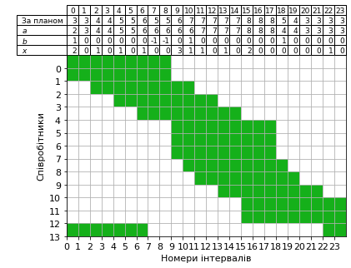

Рис. 4. Результат розв’язку прикладу задачі І.3.1

Приклад розв’язання задачі І.3.2. Нехай номери інтервалів $s_{j}$, в які $j$-ий співробітник починає робочий день, приймають значення, що наведені в табл. 2., а $h=9, g=24, t=9$– як в прикладі І.3.1. Обідні перерви тривалістю 1 година $(c=1)$ мають починатися не раніше, ніж після 3-ої години роботи та закінчуватися не пізніше, ніж через 6 годин після початку робочого дня співробітника ($\underline{c}=3, \overline{c}=5)$.

Таблиця 2 – Вхідні дані прикладу задачі 2

|  |  |  |  |  |  |  |  |
| --- | --- | --- | --- | --- | --- | --- | --- |
| j | 0 | 1 | 2 | 3 | 4 | 5 | 6 |
| $$s_{j}$$ | 0 | 0 | 2 | 4 | 6 | 9 | 9 |
| j | 7 | 8 | 9 | 10 | 11 | 12 | 13 |
| $$s_{j}$$ | 9 | 10 | 11 | 13 | 15 | 15 | 22 |

Дана ЗБП може вирішуватись одним з відомих точних методів (метод Гоморі, гілок та меж тощо). В роботі запропоновано евристичний алгоритм її розв’язання. Точним методом було знайдено оптимальний розв’язок з сумарним відхиленням 15 (значення ЦФ). Евристичний алгоритм теж знайшов розв’язок з аналогічним значенням критерія. На рис. 5 та рис. 6 наведено ілюстрації графіку роботи та значення знайденого розв’язку точним та евристичним алгоритмами відповідно.

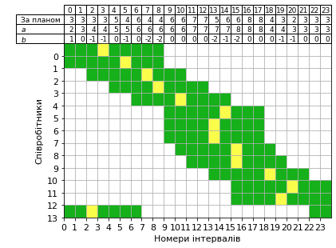

Рис. 5. Результат розв’язку прикладу задачі І.3.2 точним алгоритмом

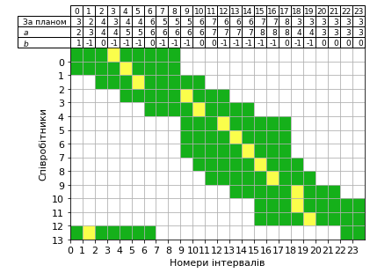

Рис. 6. Результат розв’язку прикладу задачі І.3.2 евристичним алгоритмом

Приклад розв’язання задачі ІІ.3.1. Нехай $x_{i}$ (табл. 1), $h, g, t,S$ приймають значення як в прикладі І.3.1, а $\underline{c}, \overline{c}$– як в І.3.2.

Дана ЗБП може бути вирішена точним методом, а також запропонованим у роботі евристичним алгоритмом. Було знайдено оптимальний розв’язок з сумарним відхиленням 41. На рис. 3 наведено ілюстрацію графіку роботи та значення знайденого розв’язку.

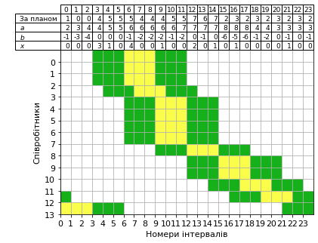

Рис. 7. Результат розв’язку прикладу задачі ІІ.3.1

Приклад розв’язання задачі ІІ.3.2. Нехай номери інтервалів $s_{j}$, в які $j$-ий співробітник починає робочий день, приймають значення, що наведені в табл. 3, $h, g, t$– як в прикладі ІІ.3.1. Обідні перерви тривають 1 годину $(c=1)$.

Таблиця 3 – Вхідні дані прикладу задачі ІІ.3.2

|  |  |  |  |  |  |  |  |
| --- | --- | --- | --- | --- | --- | --- | --- |
| j | 0 | 1 | 2 | 3 | 4 | 5 | 6 |
| $$s_{j}$$ | 3 | 3 | 3 | 4 | 6 | 6 | 6 |
| j | 7 | 8 | 9 | 10 | 11 | 12 | 13 |
| $$s_{j}$$ | 6 | 9 | 12 | 12 | 14 | 16 | 21 |

Точним та евристичним алгоритмом було знайдено оптимальні розв’язки з сумарним відхиленням 27 (значення ЦФ).

На рис. 8 та рис. 9 наведено ілюстрації графіку роботи та значення знайденого розв’язку точним та евристичним методами.

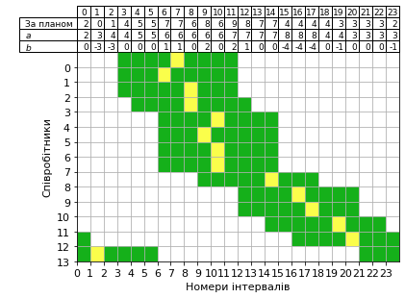

Рис. 8. Результат розв’язку прикладу задачі ІІ.3.2 точним алгоритмом

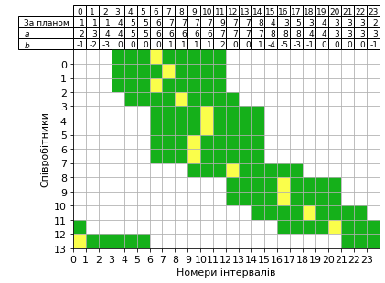

Рис. 9. Результат розв’язку прикладу задачі 3.2 евристичним алгоритмом

Аналіз проведених експериментів та плани щодо подальших досліджень. Для проведення експериментів випадковим чином було згенеровано набір вхідних даних. Випадкові величини для кожного діапазону інтервалів генерувалися у визначених межах, які наведені на рис. 10. [Обрати один з двох десятих рисунків, який кращий?]

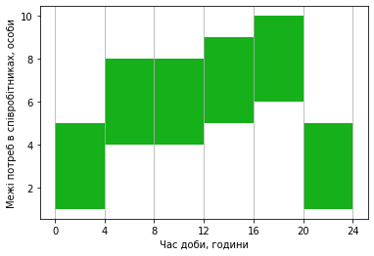

Рис. 10. Межі генерації потреб для діапазонів інтервалів

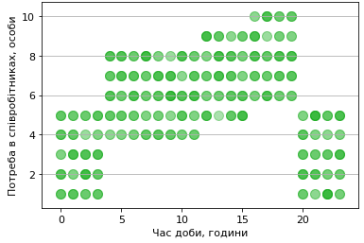

Рис.10. Розподіл згенерованих потреб

Перша серія експериментів, яка порівнює наближеність розв’язку до оптимального, проведена для різних діапазонів, в яких допустимо планувати перерву при кількості співробітників 13, кількості інтервалів 24, тривалості зміни 9, а обідньої перерви – 1. Для моделі 2 прийнято, що перерва фіксовано починається у четвертий по порядку інтервал зміни. Середні значення сумарних відхилень наведено у табл. 4.

Таблиця 4 – Середні сумарні відхилення отримані в експериментах з різними діапазонами для планування перерви

|  |  |  |  |
| --- | --- | --- | --- |
| Модель (тип алгоритму) | Діапазон для планування перерви | | |
| 4-5 | 3-5 | 3-6 |
| 2 (точний) | 30.62 | | |
| І.3.2 (точний) | 33.64 | 32.32 | 31.64 |
| І.3.2 (евристичний) | 33.64 | 32.36 | 31.68 |
| ІІ.3.2 (точний) | 40.12 | 45.2 | 48.76 |
| ІІ.3.2 (евристичний ) | 42.02 | 46.74 | 50.1 |

На рис. 11 наведено результати проведеної серії експериментів, на основі яких можна зробити висновок, що евристичний алгоритм підходу І є доволі ефективним та дає результати близькі до оптимальних. Моделі з незафіксованими перервами мали б давати менше значення ЦФ, проте цього не відбулося. Для підходу І це, в тому числі, пов’язано з тим, що у процесі розв’язку задачі І.3.1 іноді алгоритм будує графік не використовуючи весь потенціал штату співробітників. Алгоритм можна покращити, визначивши в ньому на 2 етапі умови додавання співробітників «з резерву». Для підходу І чим більше є варіантність розміщення обіду, тим ЦФ є меншою.

Щодо евристичного алгоритму підходу ІІ, додаткові експерименти показали, що для випадків, коли задано меншу кількість співробітників та тривалість обіду наближається до тривалості діапазону, в якому його дозволено планувати, значення ЦФ наближається до її оптимального значення. Тож цей алгоритм слід використовувати з обережністю та лише за певних умов. Як варіант покращення можна розглянути всі альтернативні розв’язки та обрати серед них той, який найбільше підходить для заповнення перерв на основі даних про відхилення в кожен інтервал або визначити цільову функцію задачі ІІ.3.1 як різницю кількості інтервалів до заповнення та суми від’ємних відхилень проміжків.

Друга серія експериментів проведена для різних тривалостей інтервалів та перерв, які тривають більше ніж один інтервал, при кількості співробітників 13. На рис. 12 наведено результати проведеної серії експериментів, а у табл. 5 – значення середніх сумарних відхилень. Значення критеріїв практично співпадають.

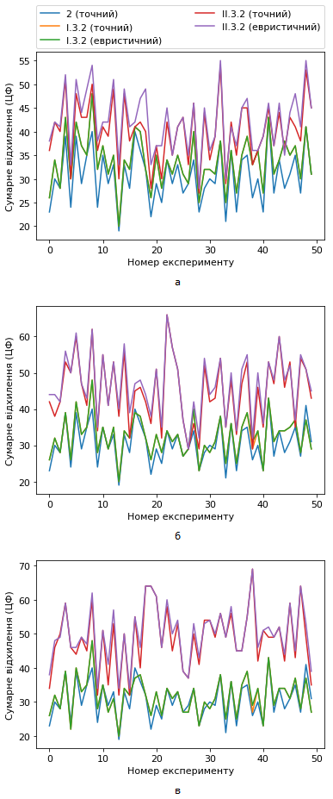

Рис. 11. Результати першої серії експериментів з ріними діапазонами для планування перерви: *а* – з 4 по 5 інтервал, *б* – з 3 по 5, *в –* з 3 по 6

Таблиця 5 – Середні сумарні відхилення отримані в експериментах з різною кількістю інтервалів

|  |  |  |  |  |
| --- | --- | --- | --- | --- |
| Модель (тип алгоритму) | Кількість інтервалів | | | |
| 24 | 48 | | 96 |
| Модель І.3.2 | 45.6 | | 91.74 | 183.5 |
| Модель ІІ.3.2 | 47.66 | 94.36 | | 184.76 |
| Тривалість перерви | 2 | 4 | | 8 |
| Діапазон планування перерви | 3-5 | 6-11 | | 12-23 |
| Тривалість 1 інтервалу у хв | 60 хв | 30 хв | | 15 хв |

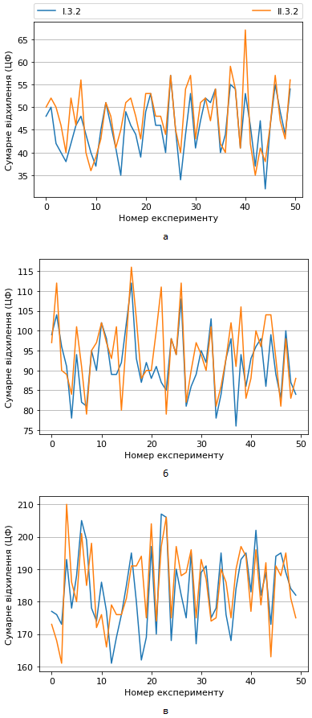

Рис. 12. Результати другої серії експериментів з різною кількістю інтервалів: *а* – 24, *б* – 48, *в –* 96

Перевагою запропонованих евристичних алгоритмів є те, що вони також мінімізують максимальне відхилення в кожен з інтервалів, тож хоч ЦФ і є гіршою, зате максимальне з відхилень є меншим порівняно з точним симплекс-методом.

У подальших дослідженнях планується розглянути випадки, в яких розв’язок був незадовільним та модифікувати алгоритми таким чином, щоб покрити більшу кількість випадків. Також в планах є розглянути інші задачі планування графіків роботи співробітників. Постановка цих задач відрізнятиметься від розглянутих задач додатковими обмеженнями, які хоч і ускладнять модель, але наблизять її до вирішення реальних задач. Наприклад: задача планування гнучких графіків, в якій необхідно цілком задовольнити потреби, задача планування гнучких графіків з робочими змінами різної тривалості або задача планування графіків роботи з врахуванням індивідуальних побажань співробітників.

Висновки. Розглянуто задачі змінно-добового планування графіку роботи співробітників з гнучким графіком, які є досить поширеними на практиці як у виробництві так і в організаціях сфери надання послуг: у торгівлі, закупівлях, промисловому виробництві, транспортній логістиці, обробці інформації, комунікаціях тощо.

Відповідно до аналізу предметного середовища сформульовано задачі визначення кількості співробітників у кожному з інтервалів за умови, що тривалість зміни є сталою величиною (задача 1) з обідньою перервою посеред зміни (задача 2), з обідньою перервою, що запланована в заданому проміжку посеред зміни (задача 3), а штат співробітників обмежений та досягає мінімуму сумарне перевищення (задача 1) або відхилення (задачі 2-3) кількості співробітників від потреби в них за задані проміжки часу впродовж доби. Детально розглянуто задачу 3 з «незафіксованими» обідами, для якої запропоновано два підходи, щодо визначення кількості співробітників, що виходять на зміну у кожному з інтервалів. Обидва підходи передбачають послідовне розв’язання двох оптимізаційних задач. . В задачі І.3.1 необхідно визначити кількість співробітників за умови, що обідня перерва відсутня. В задачі ІІ.3.1 необхідно визначити кількість співробітників за умови, що під обідню перерву виділено кілька інтервалів. В задачі І.3.2 та ІІ.3.2 в знайдених для задач І.3.1 та ІІ.3.1 розв’язках відповідно необхідно розставити обіди таким чином, щоб досягти мінімального сумарного відхилення. Були побудовані математичні моделі цих задач, проведено процес позбавлення від модуля, в результаті якого задачі звелися до лінійних задач ЗЦЛП та ЗБП.

Проведено аналіз часткових випадків задач І.3.1 та І.3.2, обґрунтовано необхідність розробки евристичних алгоритмів для їх вирішення. Розроблено евристичні алгоритми розв’язання. Результати експериментів показали їх ефективність. У планах подальших досліджень є розгляд можливостей покращення алгоритмів розв’язку розглянутих задач та дослідження пов’язаних з ними задач.

Список літератури

1. Shagvaliyeva S., Yazdanifard R. Impact of Flexible Working Hours on Work-Life Balance. American Journal of Industrial and Business Management. 2014. 4. С. 20‑23.

2. Pinedo M. Planning and Scheduling in Manufacturing and Services. New York: Springer Science+Business Media, LLC, 2009. – 536 с.

3. Taha H. Operations Research: An Introduction. New Jersey: Pearson Education, Inc., 2007. 813 с.

4. Oluwaseun M. A., Akeem O. A. Solving nurse problem using constraint programming technique. Ogbomoso, Nigeria: Ladoke Akintola University of Technology. 2019. 9 с.

5. Ozlem K., Haci M. A., Tamer E. Shift Scheduling with the Goal Programming Method: A Case Study in the Glass Industry. Basel, Switzerland: Mathematics, MDPI. 2019. 22 с.

6. Toth P., Fischetti M., Vigo D. Modeling and Solving the Crew Rostering Problem. Operations Research 46(6). 1998. C. 820‑830.

7. Alfares H. K. Operator staffing and scheduling for an IT-help call centre. European Journal of Industrial Engineering. 2007. C. 414‑430.

8. Garaix T., Gondran M., Lacomme P., Mura E., Tchernev N. Workforce Scheduling Linear Programming Formulation. IFAC-PapersOnLine Volume 51, Issue 11. 2018. С. 264-269

9. Bulbul K., Kaminsky Ph. A Linear Programming-Based Method for Job Shop Scheduling Journal of Scheduling, 16(2). 2013. C. 161-183

10. Bürgy R., Bülbül, K. The Job Shop Scheduling Problem with Convex Costs. European Journal of Operational Research, vol. 268(1). 2018. С. 82-100.

11. [TODO]

12. [TODO]

13. [TODO від 12 джерел, не менше 3 посилань на публікації останніх 5 років, самоцитування обмежується 3 посиланнями]

References (transliterated)

1. Shagvaliyeva S., Yazdanifard R. Impact of Flexible Working Hours on Work-Life Balance. American Journal of Industrial and Business Management. 2014. 4. pp. 20‑23.

2. Pinedo M. Planning and Scheduling in Manufacturing and Services. New York: Springer Science+Business Media, LLC, 2009. 536 p.

3. Taha H. Operations Research: An Introduction. New Jersey: Pearson Education, Inc., 2007. 813 p.

4. Oluwaseun M. A., Akeem O. A. Solving nurse problem using constraint programming technique. Ogbomoso, Nigeria: Ladoke Akintola University of Technology. 2019. 9 p.

5. Ozlem K., Haci M. A., Tamer E. Shift Scheduling with the Goal Programming Method: A Case Study in the Glass Industry. Basel, Switzerland: Mathematics, MDPI. 2019. 22 p.

6. Toth P., Fischetti M., Vigo D. Modeling and Solving the Crew Rostering Problem. Operations Research 46(6). 1998. 820‑830 pp.

7. Alfares H. K. Operator staffing and scheduling for an IT-help call centre. European Journal of Industrial Engineering. 2007, pp 414‑430.

8. Garaix T., Gondran M., Lacomme P., Mura E., Tchernev N. Workforce Scheduling Linear Programming Formulation IFAC-PapersOnLine Volume 51, Issue 11. 2018. pp. 264-2699.

9. Bulbul K., Kaminsky Ph. A Linear Programming-Based Method for Job Shop Scheduling Journal of Scheduling, 16(2). 2013. pp. 161-183

10. Bürgy R., Bülbül, K. The Job Shop Scheduling Problem with Convex Costs. European Journal of Operational Research, vol. 268(1). 2018. pp. 82-100.

11. [TODO]

12. [TODO]

13. [TODO]

Надійшла (received) 30.11.2019

Відомості про авторів / Сведения об авторах / About the Authors

Гаврилюк Олена Іванівна (Гаврилюк Елена Ивановна, Havryliuk Olena Ivanivna) – Національний технічний університет України «Київський політехнічний інститут імені Ігоря Сікорського», магістрант; м. Київ, Україна; ORCID: https://orcid.org/0000-0001-7055-0583; e‑mail: havrilyuk.olena@gmail.com

Жданова Олена Григорівна (Жданова Елена Григорьевна, Zhdanova Olena Hryhorivna) – кандидат технічних наук, доцент, Національний технічний університет України «Київський політехнічний інститут імені Ігоря Сікорського», доцент кафедри автоматизованих систем обробки інформації та управління; м. Київ, Україна; ORCID: https://orcid.org/0000-0002-8787-846X; e‑mail: zhdanova.elena@hotmail.com

Сперкач Майя Олегівна (Сперкач Майя Олеговна, Sperkach Maiia Olehivna) – кандидат технічних наук, доцент, Національний технічний університет України «Київський політехнічний інститут імені Ігоря Сікорського», доцент кафедри автоматизованих систем обробки інформації та управління; м. Київ, Україна; ORCID: https://orcid.org/0000-0002-4300-5106; e‑mail: sperkachmaya@gmail.com